**POLSKÝ “ERASMUS” z pohledu C3B**

**Moře**

V polském Gdaňsku jsme také navštívili moře. Nejprve jsme museli překročit velké balvany, a pak jsme po písku přišli až k onu moři. Spousta lidí si v moři i smočilo nohy, jiní se jen koukali do dálky. Já osobně jsem si sebou nasbírala i suvenýry v podobě malých mušliček. To, že je to trestné, jsem zjistila až doma.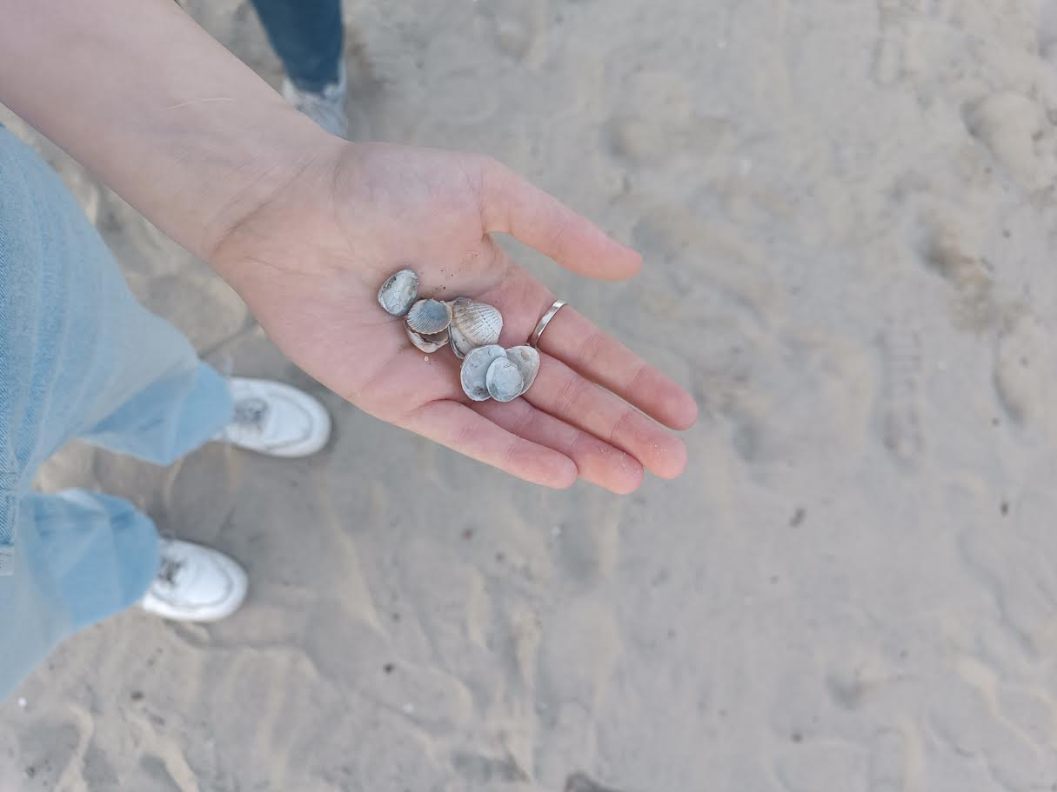

**K. J. *Messina***

**Gdaňsk a Chojnice**

* Okouzlila mě krása města Gdaňsk a moře, které jsme tam navštívili. Také se mi líbila návštěva města Chojnice a škola.

***Nela Aldorfová***

**Muzeum 2. světové války v Gdaňsku**

* V muzeu bylo vystavených plno zbraní, oděvů a uniforem, které si oblíkali jak němečtí vojáci, tak ti polští. Nejednalo se pouze o výstavu některých z věcí, které se používali, právě naopak, muzeum nabízelo i pohled na tehdejší ulice a byty. Mohli jsme vidět například byt, který se v průběhu války měnil. Nejdříve byl plně vybaven a dekoracemi se nešetřilo. Postem času dekorace mizely, a nakonec byl celý byt zničený v jedné místnosti, kde nebyly plné zdi, bydlela celá rodina. Celé muzeum ve všech zanechalo silné zážitky, na které nikdo nezapomene, protože plno studentů i učitelů se nad smutkem války rozbrečeli.

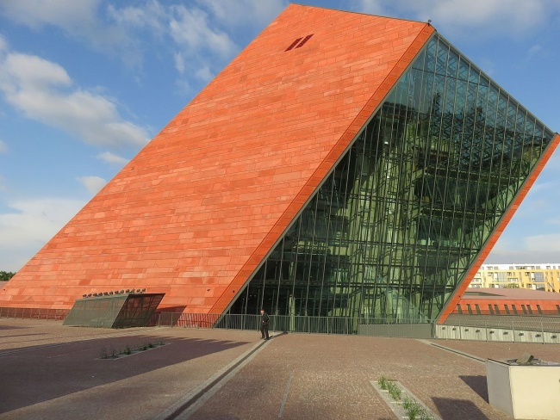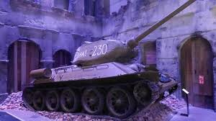

***Natálie Šebestová***

**Cesta autobusem**

V průběhu tohoto týdne jsme hodně cestovali. Cesta autobusem byla velmi nepohodlná, proto jsme si jí zpříjemnili pouštěním písniček.

**Chojnice**

* Město se nacházelo pár kilometrů od našeho ubytování
* V průběhu týdne jsme navštívili toto město, kde nás provázeli studenti z místní školy. Ve městě jsme navštívili místní radnici, park a další zajímavá místa Chojnice. Na škole jsme se studenty lépe seznámili a ukázali nám tělocvičnu, která byla vybavena moderním náčiním a ve které měli i lezeckou zeď a posilovnu.
* Další den jsem měli sportovní utkání, kde se hrál fotbal, volejbal a polští studenti si také vyzkoušeli zahrát florbal, který na škole předtím moc nehráli.

***František Mudra***

Mobilita v Polsku byla opravdu vynikající. Nečekal jsem, že na mě polská kultura a architektura zapůsobí až tak moc kladným dojmem, jak se tomu stalo minulý týden. Škola, ve které jsme pobývali při našem pobytu v Polsku, se mohla mimo jiné vymoženosti pyšnit také víceúčelovou sportovní halou, ve které se nacházela lezecká stěna a zbrusu nová posilovna, ve které mohli žáci místní školy trávit svůj volný čas, když měli volno mezi hodinami, nebo když si udělali čas po škole. Škola celá působila velmi solidním dojmem, byla celá nová a moderní. Součástí tělocvičny, byly i reproduktory, které byly zabudované ve stěnách sportovní haly. Ač jsem si to původně nemyslel, Chojnice je poměrně velké město čítající okolo 40 000 obyvatel a může nabídnout historické centrum se spoustou zajímavých míst k vidění nebo pro milovníky přírody spoustu turistických tras a cyklostezek v malebném okolí.

***Jindřich Posádka***

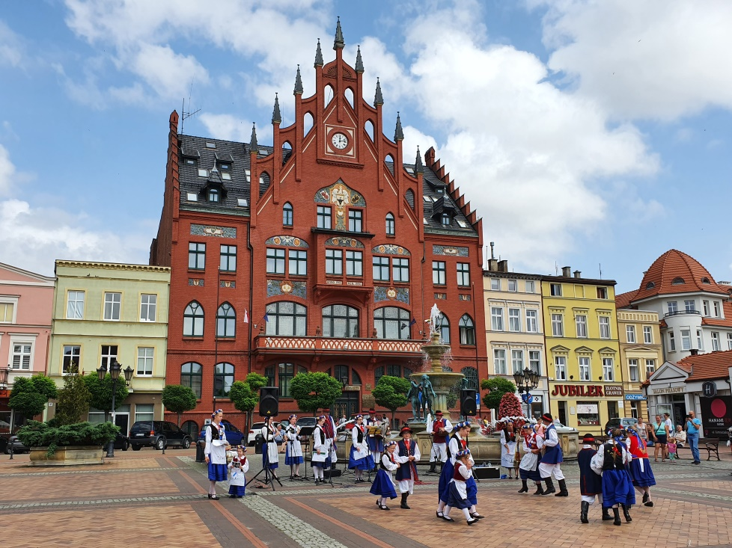

Chojnice